МИНЕСТЕРСТВО ОБРАЗОВАНИЯ РЕСПУБЛИКИ БЕЛАРУСЬ

УЧЕРЕЖДЕНИЕ ОБРАЗОВАНИЯ

«Брестский государственный технический университет»

Кафедра «Интеллектуальные информационные технологии»

Лабораторная работа №6

По дисциплине «Программирование автоматизированных систем»

За 7 семестр

Тема: «Разработка плана деления АСОИ на очереди»

Выполнил:  
студент 4 курса  
группы АС-56  
Пунько Г. А.

Проверил:

Савонюк В.А.

Брест 2022

*Цель работы:* Формирование знаний и умений по планированию производства АСОИ по очередям.

Вариант 20

5. ПЛАН СОЗДАНИЯ АСОИ ПО ОЧЕРЕДЯМ

5.1 Уточнение ресурсов для создания АСОИ

1) Определение плановой стоимости создания АСОИ по формуле:

Плановая стоимость АСОИ = Расчетная стоимость реализации АС * 1.2 =  
= 133691 * 1,2 = 160 429,20 руб.

где – Расчетная стоимость реализации АСОИ определяется из таблицы 4.5 «Концепция и ее компоненты» и равна 133 691 руб.

2) Определение стоимости реализации отдельной очереди АСОИ. Расчет размера ресурсов выделяемых на каждую очередь АСОИ определяется на основе табл. Л.1 и Л.2 (требования к реализации процесса «Реализация элементов»). Выделяемые финансовые ресурсы делятся на три части (25%, 40% и 35% от плановой стоимости реализации АСОИ) и определяются их значения для каждой очереди - Х1, Х2 и Х3. Плановая стоимость равна 160429,20 руб. Тогда Х1, Х2 и Х3 имеют следующие значения:

Х1 = 160429,20 руб. * 0.25 = 40 107,3 руб.

Х2 = 160429,20 руб. * 0.4 = 64 171,6 руб.

Х3 = 160429,20 руб. * 0.35 = 56 150,15 руб.

5.2 Деление АСОИ на очереди

В первую очередь должны быть созданы элементы, без которых функционирование АСОИ невозможно. В эти элементы входят элементы ПС, ИС и ТС. Для ПС это П0, так как П0 – системное программное обеспечение и операционная система. Также П6, так как это программное обеспечение эксплуатационного персонала, который должен приступить к работе в рамках первой очереди. Также мы можем в первую очередь добавить PC для сервера, и групп пользователей П6, П2, БД, устройства для PC П6, П2 и ПП(ПП2, ПП6). В результате получим следующий список элементов первой очереди:

1) ПС = {П0}. Стоимость = 1647,60 руб.

2) ИС = {БД}. Стоимость = 7620 руб.

3) ТС = {PC (П2(8-12), П6(22-23), сервер(24))}. Стоимость = 11974,80 руб.

4) ПП = {ПП2, ПП6}. Стоимость = 17438,40 руб.

Общая стоимость равна 40107,3 руб., в пределах заданных ограничений (25%). Стоимость первой очереди ниже на = 40107,3 – 38680,8 = 1426,50 руб. это менее 4%. Разницу вычтем из второй очереди и получим новое ограничение 65 598,18 руб.

Во вторую очередь войдут ФАД, ПП4, ПП3, РС для группы пользователей П1, П3, П4 и устройства для РС П1, П3, П4:

1) ИС = {ФАД}. Стоимость = 24 624 руб.

2) ПП = {ПП4, ПП3}. Стоимость = 20 022 руб.

3) ТС = {PC (П1(1-7), П3(13-14), П4(15-18))}. Стоимость = 20 910 руб.

Общая стоимость равна 65 556 руб., в пределах заданных ограничений (40%). Стоимость второй очереди выше на = 65 556 – 65 598,12 = 42,18 руб. это менее 4%. Разницу вычтем из третьей очереди и получим новое ограничение 56 192,40 руб.

В третью очередь войдут ФТД, ПП1, ПП5, РС для группы пользователей П5 и устройства для РС П5:

1) ИС = {ФТД}. Стоимость = 18 330 руб.

2) ТС = {PC (П5(19-21))}. Стоимость = 3 738 руб.

1) ПП = {ПП5, ПП1}. Стоимость = 34 124,40 руб.

Стоимость = 56 192,40 руб. Свободных ресурсов не осталось.

Все элементы АСОИ созданы (закуплены).

Графическое отображение деления элементов АСОИ на две очереди представлено ниже (см. рисунок 5.1).

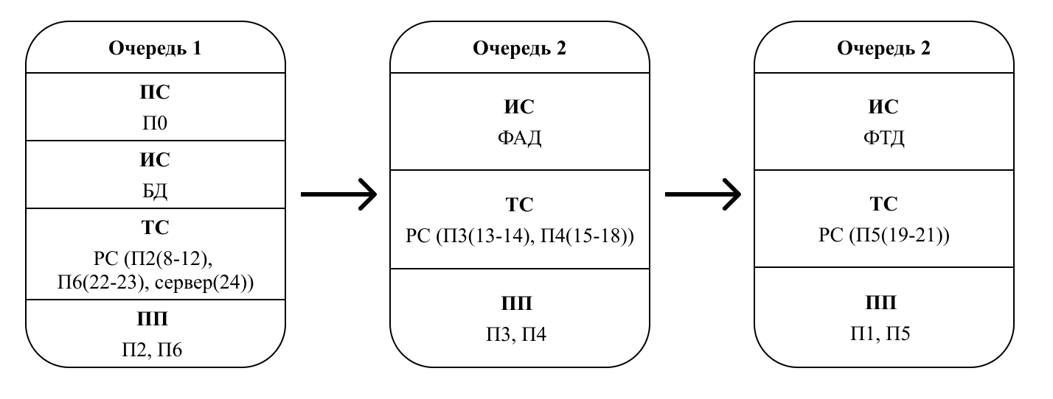

**Таблица 5.1. План-график создания АСОИ**

|  |  |  |  |  |  |  |  |
| --- | --- | --- | --- | --- | --- | --- | --- |
| №  п/п | Название  процесса | Название объекта (сис­тема или оче­редь) | Название  элемента объекта | Стоимость  работ  (руб.) | Сроки ис­пол­нения (дни) | Исполнители | Форма от­чет­ности |
| **Стадия 2.1 Реализация «Очередь 1 АСОИ»** | | | | | | | |
| 1 | Процесс «Реализация элементов ИС» | ИС | БД | 7620 | 254 | Разработчик ИС | Документация на БД |
| 2 | Процесс «Реализация элементов ПС» | ПП | П0 | 1 647,60 | - | Поставщик СП и ИП | Документация на СП и ПП |
| П2 | 10 718,40 | 255 | Разработчик ПП | Документация на ПП2 |
| П6 | 6 720 | 80 | Разработчик ПП | Документация на ПП6 |
| 3 | Процесс «Реализация элементов ТС» | ТС | СС1, РС8-12, РС22-23 | 11 974,8 | **-** | Поставщики ТС и ПС | Акт приемки ТС, ПС |
| 4 | Процесс «Сборка» | Очередь 1 | СС1, РС8-12, РС22-23 | **-** |  | Разработчики очереди | Акт сборки |
| 5 | Процесс «Испытание» | Очередь 1 | СС1, РС8-12, РС22-23 | **-** |  | Разработчики очереди | Акт испытаний |
| 6 | Процесс «Ввод в действие» | Очередь 1 | СС1, РС8-12, РС22-23 | **-** |  | Разработчики очереди | Акт ввода в опытную эксплуатацию |
| 7 | Процесс «Приемка» | Очередь 1 | СС1, РС8-12, РС22-23 | **-** |  | Разработчики очереди | Акт ввода в промышленную эксплуатацию |
| Итого по закупкам ТС | | | | 11 974,8 | **-** |  | |
| Итого по реализации ИС | | | | 7620 | 254 |
| Итого по реализации ПС | | | | 19 086 | 335 |
| **Итого по стадии 2.1** | | | | **38 680,80** | **589** |

|  |  |  |  |  |  |  |  |
| --- | --- | --- | --- | --- | --- | --- | --- |
| №  п/п | Название  процесса | Название объекта (сис­тема или оче­редь) | Название  элемента объекта | Стоимость  работ  (руб.) | Сроки ис­пол­нения (дни) | Исполнители | Форма от­чет­ности |
| **Стадия 2.2 Реализация «Очередь 2 АСОИ»** | | | | | | | |
| 1 | Процесс «Реализация элементов ИС» | ИС | ФАД | 24 624 | 684 | Разработчик ИС | Документация на ФАД |
| 1 | Процесс «Реализация элементов ПС» | ПП | П3 | 11 622 | 149 | Разработчик ПП | Документация на ПП3 |
| П4 | 8400 | 200 | Разработчик ПП | Документация на ПП4 |
| 2 | Процесс «Реализация элементов ТС» | ТС | РС1-7, РС13-14, РС15-18 | 20 910 | **-** | Поставщики ТС и ПС | Акт приемки ТС, ПС |
| 3 | Процесс «Сборка» | Очередь 1 | РС1-7, РС13-14, РС15-18 | **-** |  | Разработчики очереди | Акт сборки |
| 4 | Процесс «Испытание» | Очередь 1 | РС1-7, РС13-14, РС15-18 | **-** |  | Разработчики очереди | Акт испытаний |
| 5 | Процесс «Ввод в действие» | Очередь 1 | РС1-7, РС13-14, РС15-18 | **-** |  | Разработчики очереди | Акт ввода в опытную эксплуатацию |
| 6 | Процесс «Приемка» | Очередь 1 | РС1-7, РС13-14, РС15-18 | **-** |  | Разработчики очереди | Акт ввода в промышленную эксплуатацию |
| Итого по закупкам ТС | | | | 20 910 | **-** |  | |
| Итого по реализации ИС | | | | 24 624 | 684 |
| Итого по реализации ПС | | | | 20 022 | 349 |
| **Итого по стадии 2.2** | | | | **65556** | **1033** |

|  |  |  |  |  |  |  |  |
| --- | --- | --- | --- | --- | --- | --- | --- |
| №  п/п | Название  процесса | Название объекта (сис­тема или оче­редь) | Название  элемента объекта | Стоимость  работ  (руб.) | Сроки ис­пол­нения (дни) | Исполнители | Форма от­чет­ности |
| **Стадия 2.3 Реализация «Очередь 3 АСОИ»** | | | | | | | |
| 1 | Процесс «Реализация элементов ИС» | ИС | ФТД | 18 330 | 611 | Разработчик ФТД | Документация на ФТД |
| 2 | Процесс «Реализация элементов ПС» | ПП | П1 | 14 040 | 180 | Разработчик ПП | Документация на ПП1 |
| П5 | 16 738,2 | 239 | Разработчик ПП | Документация на ПП5 |
| 3 | Процесс «Реализация элементов ТС» | ТС | РС19-21 | 3738 | **-** | Поставщики ТС и П | Акт приемки ТС, ПС |
| 4 | Процесс «Сборка» | Очередь 1 | РС19-21 | **-** |  | Разработчики очереди | Акт сборки |
| 5 | Процесс «Испытание» | Очередь 1 | РС19-21 | **-** |  | Разработчики очереди | Акт испытаний |
| 6 | Процесс «Ввод в действие» | Очередь 1 | РС19-21 | **-** |  | Разработчики очереди | Акт ввода в опытную эксплуатацию |
| 7 | Процесс «Приемка» | Очередь 1 | РС19-21 | **-** |  | Разработчики очереди | Акт ввода в промышленную эксплуатацию |
| Итого по закупкам ТС | | | | 3738 | **-** |  | |
| Итого по реализации ИС | | | | 18 330 | 611 |
| Итого по реализации ПС | | | | 34 124,40 | 419 |
| **Итого по стадии 2.3** | | | | **56 192,40** | **1030** |